**CarScope felhasználói kézikönyv**

1. kép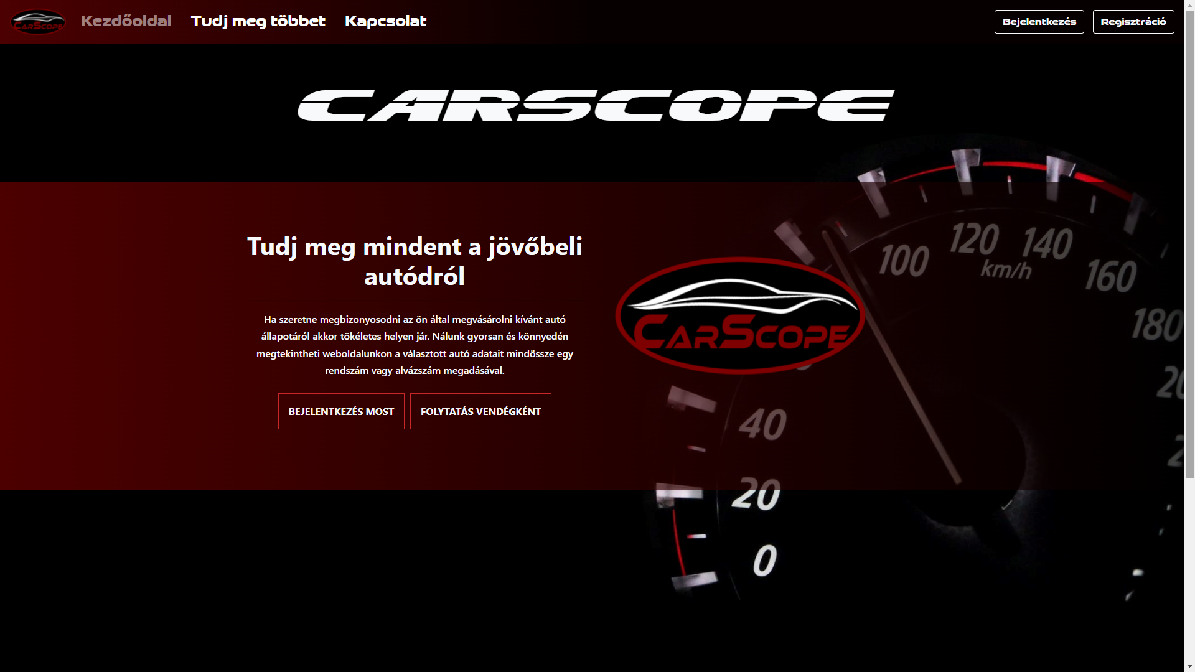

**5.**

**4.**

**3.**

**2.**

**1.**

**1.**

A localhost:2001-es porton fut a weboldal, melyet megnyitva a kezdőlap fogadja a felhasználót.

1.  
A felhasználó a bejelentkezés most vagy a navbar-on a bejelentkezés gombra kattintva a bejelentkezés felületre lesz átirányítva (3. kép).

2.  
A navbar-on a regisztráció gombra kattintva pedig a regisztráció felületre lesz irányítva a felhasználó (4. kép).

3.  
A folytatás vendégként gombra kattintva a vendégoldalra lesz a felhasználó irányítva (5. kép).

4.  
A „Tudj meg többet”-menüpontra kattintva a súgó felületre kerül a felhasználó ahol további információkat tudhat meg az oldalról (7. kép).

5.  
A „Kapcsolat”-menüpontra kattintva a kapcsolat felület nyílik meg. Itt a felhasználó üzenni tud a fejlesztőknek, ha bármi észrevétele van (8. kép).

2. kép

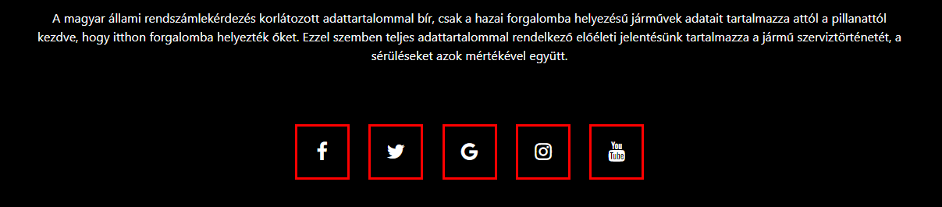  
  
6.  
A kezdőlap alsó részére görgetve különböző ikonok a CarScope közösségi média oldalaira mutatnak.

**6.**

3. kép 4. kép

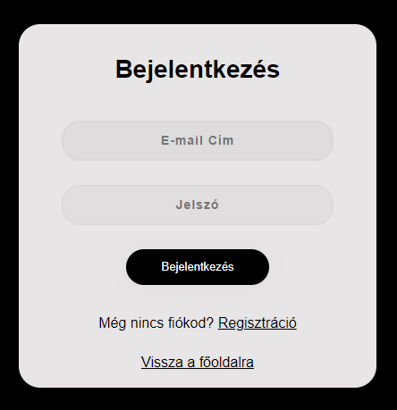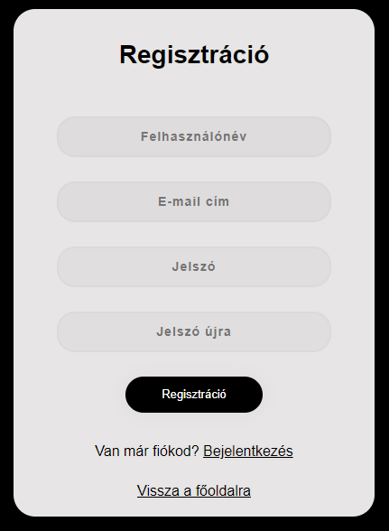

A regisztráció/bejelentkezés fontos az oldal használatának szempontjából.  
Bizonyos funkciók az oldalon csak akkor elérhetőek, ha már a felhasználó bejelentkezett. Amennyiben még nincs fiókja regisztráció szükséges. Ha a felhasználó helyesen tölti ki a beviteli mezőket, akkor sikeres lesz a bejelentkezés/regisztráció. Ha valamilyen feltételnek nem felelnek meg a bevitt karakterek, arról megfelelő hibaüzenet értesíti a felhasználót.

5. kép  
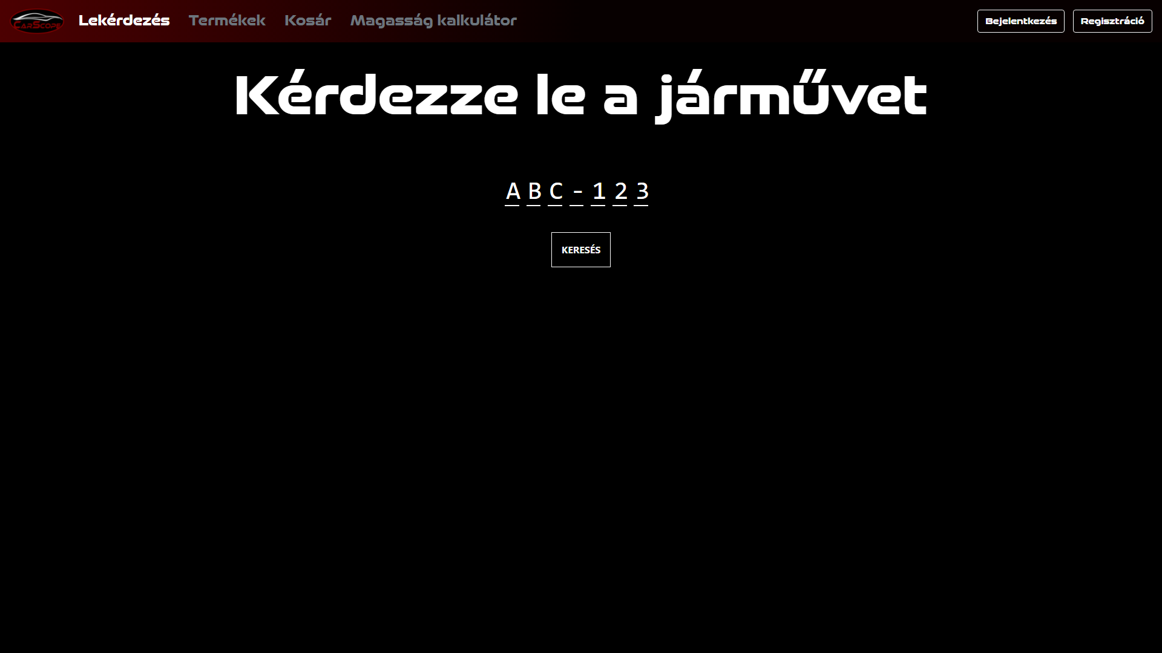

A vendégoldalon a felhasználónak csak a lekérdezés menüpont aktív a többi használatához be kell jelentkeznie. Itt csak magyar rendszám alapú lekérdezés lehetséges. Ha a felhasználó nem létező vagy általunk nem feljegyzett rendszámot ad meg az oldal erről értesíti. Amennyiben az adatbázisban eltárolt rendszámot ad meg az autónak a képét és pár alapadatját megjeleníti az oldal, lásd (6. kép). azonban a részletesebb lekérdezés szintén csak a bejelentkezés után lehetséges.

6. kép

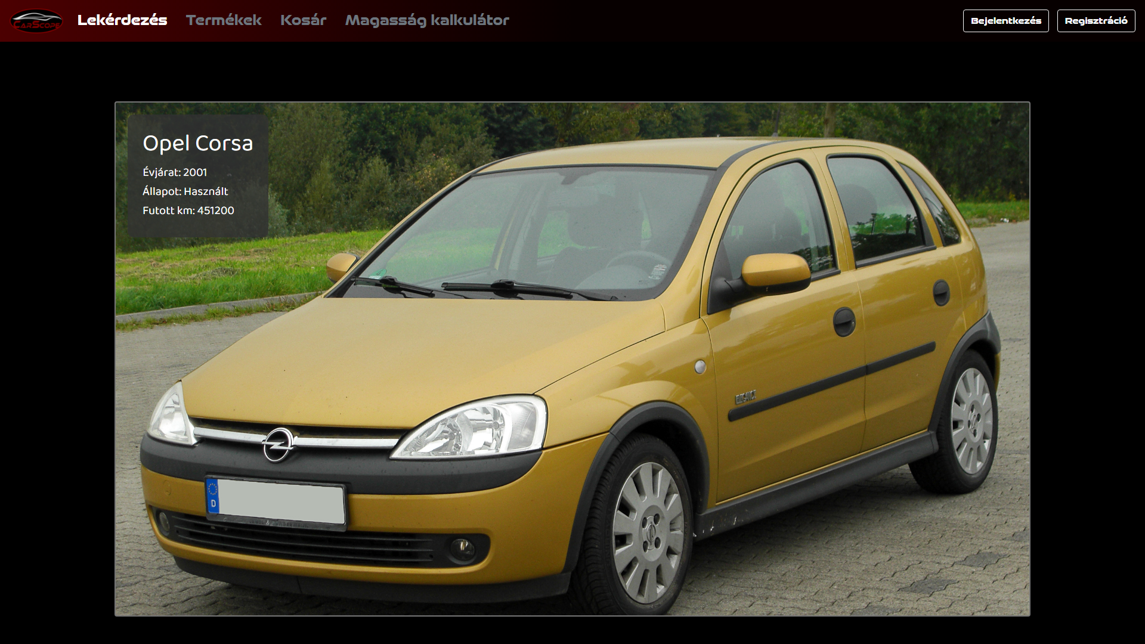

7. kép

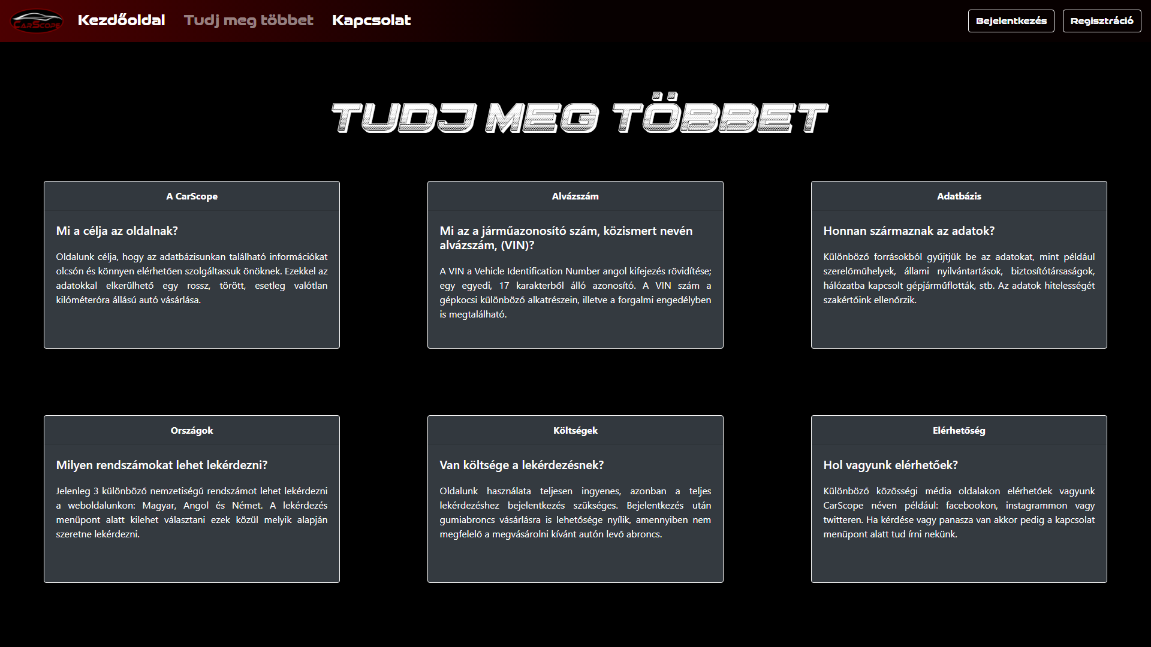

A tudj meg többet menüpont alatt a felhasználó gyakran feltett kérdésekre kaphat választ valamint az oldallal kapcsolatos további információkat tudhat meg.

8. kép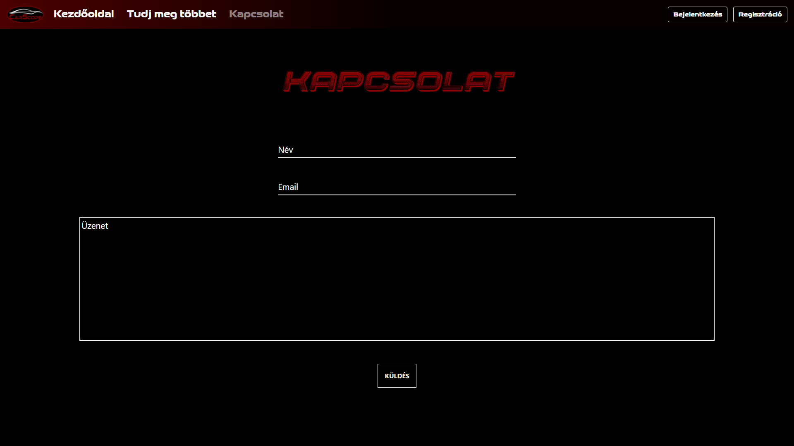

A kapcsolat menüpontnál a felhasználó tud üzenni az oldal fejlesztőinek, ha észrevétele, kérdése vagy problémája van az oldallal kapcsolatban. A név és az e-mail cím mezők kitöltése kötelező. Ezt az üzenetet az adminok email-ben fogják megkapni.